Результаты мониторинга исполнения
консолидированных бюджетов муниципальных районов и бюджетов городских округов
по налоговым и неналоговым доходам за январь - июнь 2019 года.

Мониторинг исполнения консолидированных бюджетов муниципальных районов и бюджетов городских округов проведен отделом доходов министерства финансов Калужской области на основании данных отчетов об исполнении бюджетов муниципальных районов и городских округов, данных информационного ресурса, предоставляемого налоговыми органами финансовым органам в соответствии с постановлением Правительства Российской Федерации от 12.08.2004 № 410 «О порядке взаимодействия органов государственной власти субъектов Российской Федерации и органов местного самоуправления с территориальными органами федерального органа исполнительной власти, уполномоченного по контролю и надзору в области налогов и сборов».
Поступления налоговых и неналоговых доходов в консолидированные бюджеты муниципальных образований за январь - июнь 2019 года превысили сумму поступлений за аналогичный период 2018 года на 11,2 % и составили 7 296,7 млн. рублей.
Налоговых доходов за указанный период поступило 6 361,2 млн. рублей, что на 12,3 % выше уровня поступлений за январь - июнь 2018 года.
Наибольший темп роста по налоговым доходам сложился по налогу на прибыль организаций (124,5 %), по налогу, взимаемому в связи с применением упрощенной системы налогообложения (120,2 %), по акцизам на нефтепродукты (119,8 %).
Снижение доходов в отчетном периоде по сравнению с аналогичным периодом 2018 года отмечается по единому сельскохозяйственному налогу (35,8 %) и по единому налогу на вмененный доход для отдельных видов деятельности (5,4 %).
По неналоговым доходам объемы поступлений за январь - июнь 2019 года к аналогичному периоду 2018 года увеличились на 4,6 %. Поступления увеличились по платежам при пользовании природными ресурсами (166,6 %), по доходам от оказания платных услуг (работ) и компенсации затрат государства (152,6 %), по доходам от использования имущества, находящегося в государственной и муниципальной собственности (104,4 %).
Наибольшее снижение отмечается по штрафам, санкциям, возмещению ущерба (33,9 %), по доходам от продажи материальных и нематериальных активов (22,6 %).
Информация о поступлении налоговых и неналоговых доходов в местные бюджеты за 2018 и 2019 годы представлена в таблице 1.
Таблица 1
Поступление налоговых и неналоговых доходов в консолидированные бюджеты муниципальных районов и в бюджеты городских округов Калужской области за 2018 и 2019 годы (тыс. рублей)
Показатели | Фактическое исполнение за 2018 год, тыс.рублей | Утверждено по бюджету (первоначально) на 2019 год, тыс.рублей | Уточненный план на 2019 год по состоянию на 01.07.2019, тыс.рублей | Темп роста уточненного плана к фактическим поступлениям 2018 года, % | Фактическое поступление по состоянию на 01.07.2018, тыс.рублей | Фактическое поступление по состоянию на 01.07.2019, тыс.рублей | Исполне-ние годового уточненного плана, % | Темп роста фактических поступлений 01.07.2019/01.07.2018, % | Отклонение поступле-ний 01.07.2019 - 01.07.2018, тыс. рублей
НАЛОГОВЫЕ И НЕНАЛОГОВЫЕ ДОХОДЫ, всего | 14 703 252 | 14 370 993 | 15 034 093 | 102,3 | 6 561 318 | 7 296 709 | 48,5 | 111,2 | 735 390
в том числе:
НАЛОГОВЫЕ ДОХОДЫ | 10 933 524 | 12 762 783 | 13 154 803 | 120,3 | 5 666 867 | 6 361 210 | 48,4 | 112,3 | 694 344
из них:
Налог на прибыль организаций | 165 675 | 162 042 | 156 642 | 94,5 | 77 809 | 96 892 | 61,9 | 124,5 | 19 084
Налог на доходы физических лиц | 6 972 222 | 6 880 065 | 7 203 457 | 103,3 | 2 997 513 | 3 369 911 | 46,8 | 112,4 | 372 397
Акцизы на нефтепродукты | 308 972 | 304 352 | 314 213 | 101,7 | 140 328 | 168 117 | 53,5 | 119,8 | 27 788
Налог, взимаемый в связи с применением упрощенной системы налогообложения | 2 640 667 | 2 792 756 | 2 862 212 | 108,4 | 1 328 580 | 1 597 595 | 55,8 | 120,2 | 269 015
Единый налог на вмененный доход для отдельных видов деятельности | 578 360 | 587 707 | 579 907 | 100,3 | 304 798 | 288 490 | 49,7 | 94,6 | -16 308
Единый сельскохозяйственный налог | 15 914 | 16 273 | 16 386 | 103,0 | 8 761 | 5 625 | 34,3 | 64,2 | -3 137
Налог, взимаемый в связи с применением патентной системы | 37 839 | 39 817 | 39 784 | 105,1 | 20 237 | 23 316 | 58,6 | 115,2 | 3 080
Налог на имущество физических лиц | 153 136 | 197 938 | 198 019 | 129,3 | 18 894 | 20 452 | 10,3 | 108,2 | 1 558
Налог на имущество организаций | 411 018 | 318 378 | 347 860 | 84,6 | 182 320 | 192 097 | 55,2 | 105,4 | 9 777
Земельный налог | 1 387 166 | 1 345 285 | 1 318 051 | 95,0 | 532 523 | 538 626 | 40,9 | 101,1 | 6 103
Государственная пошлина | 120 751 | 118 172 | 118 274 | 97,9 | 55 110 | 60 089 | 50,8 | 109,0 | 4 979
Задолженность и перерасчеты по отмененным налогам, сборам и иным обязательным платежам | 574 | 0 | 0 | 0,0 | -6 | 2 | 5 025,0 | -31,5 | 8
НЕНАЛОГОВЫЕ ДОХОДЫ | 1 910 958 | 1 608 210 | 1 879 290 | 98,3 | 894 452 | 935 498 | 49,8 | 104,6 | 41 047
из них:
Доходы от использования имущества, находящегося в государственной и муниципальной собственности | 836 386 | 711 706 | 728 011 | 87,0 | 344 651 | 359 730 | 49,4 | 104,4 | 15 080
Платежи при пользовании природными ресурсами | 36 468 | 21 850 | 22 712 | 62,3 | 21 258 | 35 406 | 155,9 | 166,6 | 14 149
Доходы от оказания платных услуг (работ) и компенсации затрат государства | 319 750 | 256 997 | 419 777 | 131,3 | 192 377 | 293 637 | 70,0 | 152,6 | 101 261
Доходы от продажи материальных и нематериальных активов | 426 312 | 443 374 | 530 966 | 124,5 | 182 815 | 141 516 | 26,7 | 77,4 | -41 300
Административные платежи и сборы | 1 608 | 2 044 | 1 935 | 120,4 | 600 | 603 | 31,2 | 100,5 | 3
Штрафы, санкции, возмещение ущерба | 264 805 | 146 968 | 147 835 | 55,8 | 138 944 | 91 803 | 62,1 | 66,1 | -47 141
Прочие неналоговые доходы | 25 630 | 25 271 | 28 055 | 109,5 | 13 808 | 12 803 | 45,6 | 92,7 | -1 004

Исполнение плана по налоговым и неналоговым доходам за январь - июнь 2019 года муниципальными районами (городскими округами) составило 48,5 %. В 16 из 26 муниципальных районов (городских округов) достигнут рост налоговых и неналоговых доходов консолидированных бюджетов по сравнению с аналогичным периодом прошлого года. Наиболее высокий прирост поступлений достигнут в Бабынинском (113,5%), Кировском (74,2 %) и Износковском (71,5 %) районах.
Исполнение консолидированных бюджетов муниципальных районов (городских округов) по налоговым и неналоговым доходам представлено в таблице 2.

Таблица 2
Исполнение по налоговым и неналоговым доходам, поступающим в консолидированные бюджеты муниципальных районов и бюджеты городских округов Калужской области за январь - июнь 2019 года (тыс. рублей)

Наименование | Консолидированные бюджеты МР, бюджеты городских округов
Наименование | 2018 год |  |  | 2019 год |  |  | Темп роста |  | Отклонение поступлений
Наименование | Исполнено за год | Исполнено за январь-июнь | Удельный вес в годовой сумме, % | Уточненный план на 2019 год | Исполнено за январь-июнь | % исполнения | План 2019/ факт 2018 | Январь-июнь 2019/ январь-июнь 2018 | План 2019/ факт 2018 | Январь-июнь 2019/ январь-июнь 2018
Бабынинский | 276 247 | 124 570 | 45,1 | 466 834 | 265 959 | 57,0 | 169,0 | 213,5 | 190 587 | 141 389
Барятинский | 62 040 | 29 029 | 46,8 | 59 529 | 29 667 | 49,8 | 96,0 | 102,2 | -2 511 | 638
Боровский | 1 475 392 | 605 381 | 41,0 | 1 473 400 | 689 015 | 46,8 | 99,9 | 113,8 | -1 992 | 83 634
Дзержинский | 617 368 | 255 464 | 41,4 | 568 007 | 276 095 | 48,6 | 92,0 | 108,1 | -49 361 | 20 631
Думиничский | 147 609 | 67 176 | 45,5 | 141 220 | 65 145 | 46,1 | 95,7 | 97,0 | -6 389 | -2 031
Жиздринский | 124 174 | 50 558 | 40,7 | 107 056 | 44 868 | 41,9 | 86,2 | 88,7 | -17 118 | -5 690
Жуковский | 733 046 | 341 896 | 46,6 | 702 530 | 323 213 | 46,0 | 95,8 | 94,5 | -30 516 | -18 683
Износковский | 93 321 | 37 558 | 40,2 | 109 142 | 64 425 | 59,0 | 117,0 | 171,5 | 15 821 | 26 867
г. Киров и Кировский район | 565 798 | 193 862 | 34,3 | 435 843 | 337 715 | 77,5 | 77,0 | 174,2 | -129 955 | 143 853
Козельский | 440 412 | 195 836 | 44,5 | 425 018 | 209 056 | 49,2 | 96,5 | 106,8 | -15 394 | 13 220
Куйбышевский | 76 936 | 34 007 | 44,2 | 56 412 | 26 393 | 46,8 | 73,3 | 77,6 | -20 524 | -7 614
г. Людиново и Людиновский район | 538 652 | 245 502 | 45,6 | 525 253 | 276 209 | 52,6 | 97,5 | 112,5 | -13 399 | 30 707
Малоярославецкий | 724 036 | 326 967 | 45,2 | 786 089 | 342 156 | 43,5 | 108,6 | 104,6 | 62 053 | 15 189
Медынский | 218 630 | 93 588 | 42,8 | 257 812 | 101 941 | 39,5 | 117,9 | 108,9 | 39 182 | 8 353
Мещовский | 157 558 | 77 470 | 49,2 | 139 101 | 69 287 | 49,8 | 88,3 | 89,4 | -18 457 | -8 183
Мосальский | 137 009 | 59 340 | 43,3 | 115 910 | 60 993 | 52,6 | 84,6 | 102,8 | -21 099 | 1 653
Перемышльский | 204 666 | 89 930 | 43,9 | 170 962 | 73 746 | 43,1 | 83,5 | 82,0 | -33 704 | -16 184
Спас-Деменский | 115 944 | 55 786 | 48,1 | 99 084 | 49 577 | 50,0 | 85,5 | 88,9 | -16 860 | -6 209
Сухиничский | 343 322 | 150 101 | 43,7 | 374 295 | 170 652 | 45,6 | 109,0 | 113,7 | 30 973 | 20 551
Тарусский | 289 157 | 118 633 | 41,0 | 293 423 | 113 780 | 38,8 | 101,5 | 95,9 | 4 266 | -4 853
Ульяновский | 86 544 | 41 328 | 47,8 | 67 354 | 34 303 | 50,9 | 77,8 | 83,0 | -19 190 | -7 025
Ферзиковский | 309 057 | 136 824 | 44,3 | 291 269 | 150 443 | 51,7 | 94,2 | 110,0 | -17 788 | 13 619
Хвастовичский | 129 750 | 56 982 | 43,9 | 101 096 | 50 779 | 50,2 | 77,9 | 89,1 | -28 654 | -6 203
Юхновский | 197 051 | 86 996 | 44,1 | 194 839 | 92 533 | 47,5 | 98,9 | 106,4 | -2 212 | 5 537
ИТОГО по МР: | 8 063 719 | 3 474 784 | 43,1 | 7 961 478 | 3 917 950 | 49,2 | 98,7 | 112,8 | -102 241 | 443 166
г. Обнинск | 1 911 487 | 892 595 | 46,7 | 1 993 914 | 969 670 | 48,6 | 104,3 | 108,6 | 82 427 | 77 075
г. Калуга | 4 728 045 | 2 193 939 | 46,4 | 5 078 702 | 2 409 089 | 47,4 | 107,4 | 109,8 | 350 657 | 215 150
Итого ГО: | 6 639 532 | 3 086 534 | 46,5 | 7 072 616 | 3 378 759 | 47,8 | 106,5 | 109,5 | 433 084 | 292 225
ИТОГО по МО: | 14 703 251 | 6 561 318 | 44,6 | 15 034 094 | 7 296 709 | 48,5 | 102,3 | 111,2 | 330 843 | 735 391
В структуре налоговых поступлений за январь - июнь 2019 года наибольший удельный вес занимают: налог на доходы физических лиц - 53,0 %, налоги на совокупный доход - 30,1 %, земельный налог - 8,5 %. По сравнению с 2018 годом доля налога на доходы физических лиц увеличилась на 0,1 п.п., по налогам на совокупный доход увеличились на 0,7 п.п., а доля земельного налога снизилась на 0,9 п.п.
Структура налоговых доходов местных бюджетов в 2018-2019 годах представлена на рисунках 1,2.

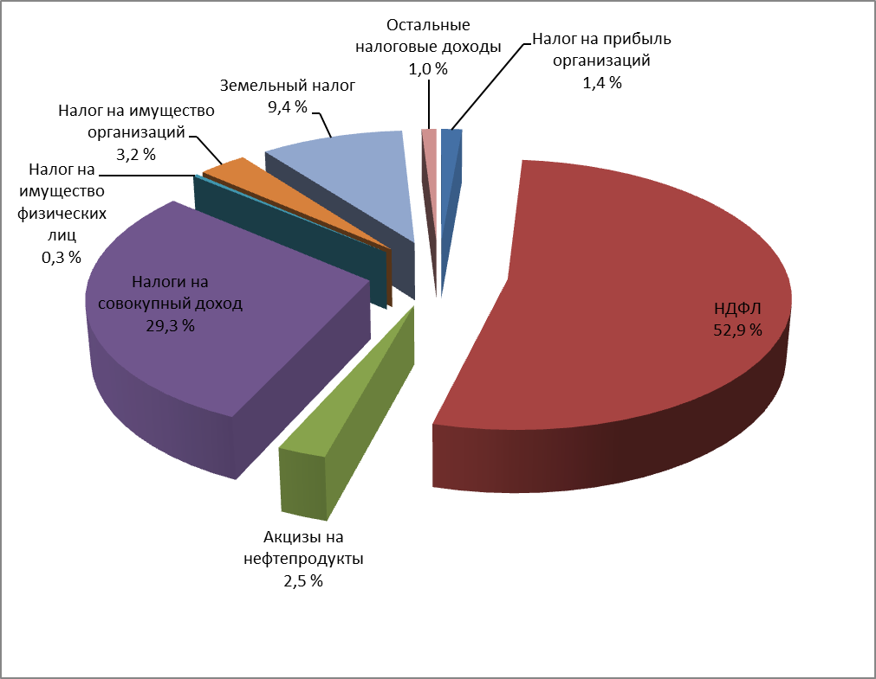

Рисунок 1. Структура налоговых доходов консолидированных бюджетов муниципальных районов и бюджетов городских округов на 01.07.2018.

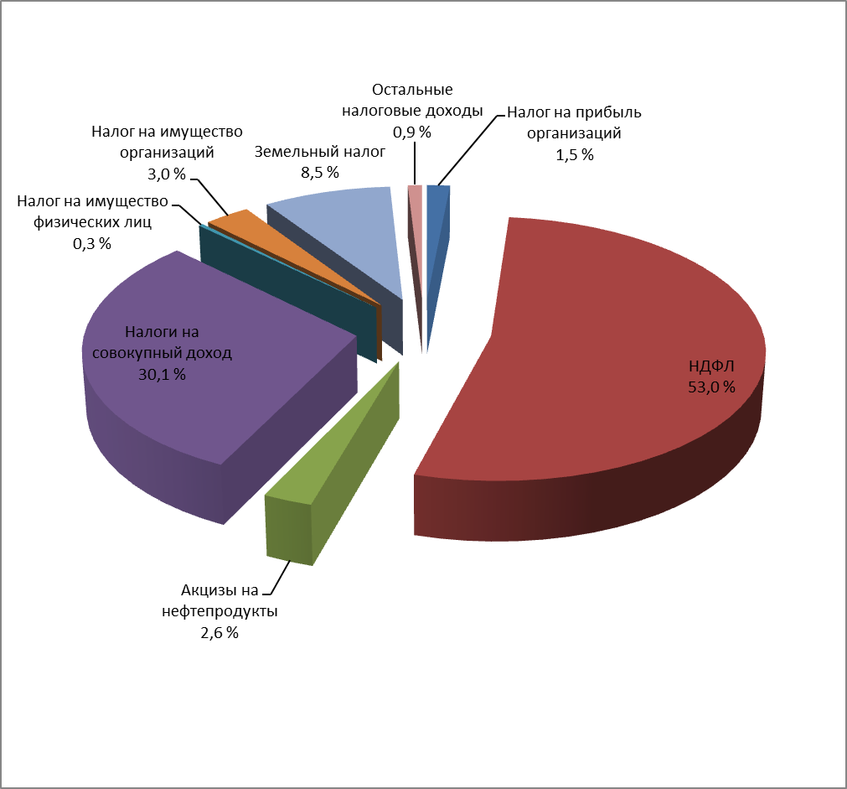

Рисунок 2. Структура налоговых доходов консолидированных бюджетов муниципальных районов и бюджетов городских округов на 01.07.2019.

Объем недоимки в местные бюджеты по состоянию на 01.07.2019 по сравнению с 01.01.2019 снизился на 1,9 % и составил 911,1 млн. рублей. Снижение объема недоимки произошло за счет налога на имущество физических лиц (28,3 %), земельного налога (15,1 %), налога на прибыль (10,7 %).
Увеличение отмечается по налогу, взимаемого в связи с применением упрощенной системы налогообложения (173,7 %), по налогу на имущество организаций (115,5 %), по единому сельскохозяйственному налогу (233,1 %).
Информация о темпах роста недоимки в консолидированные бюджеты муниципальных районов и бюджетов городских округов представлена на рисунке 3 (данные информационного ресурса налоговых органов).

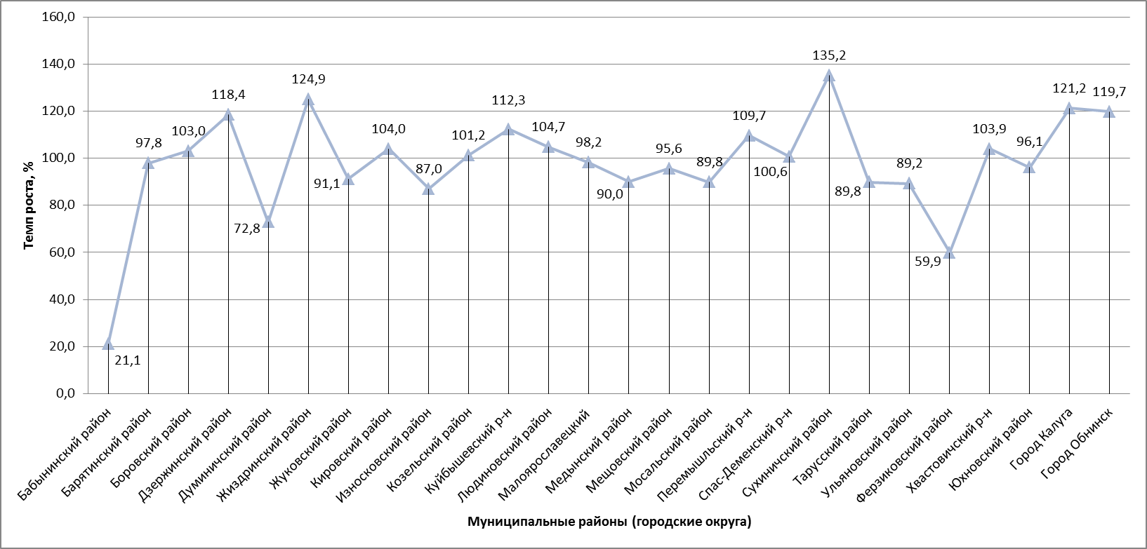

Рисунок 3. Темпы роста недоимки в консолидированные бюджеты муниципальных районов и бюджетов городских округов по состоянию на 01.07.2019 в сравнении с объемами недоимки по состоянию на 01.01.2019.

